администрация Городского округа Заречный
р а с п о р я ж е н и е

от___29.01.2020___ № ___22-од___

г. Заречный

Об утверждении дизайн-проектов по перечню общественных территорий, предлагаемых для рейтингового голосования в 2021 году

В соответствии с Постановлением Правительства Российской Федерации от 10 февраля 2017 года № 169 «Об утверждении Правил предоставления и распределения субсидий из федерального бюджета бюджетам субъектов Российской Федерации на поддержку государственных программ субъектов Российской Федерации и муниципальных программ формирования современной городской среды», в целях реализации муниципальной программы «Формирование современной городской среды на территории городского округа Заречный на 2018 – 2024 годы», утвержденной постановлением администрации городского округа Заречный от 28.09.2017 № 1068-П, на основании ст. ст. 28, 31 Устава городского округа Заречный

1. Утвердить дизайн-проект благоустройства общественной территории «Нечетная сторона ул. Ленинградская (от ул. Победы до ул. Курчатова)» (прилагается).
2. Утвердить дизайн-проект благоустройства общественной территории «Лесопарковая зона между ул. Ленина и ул. Уральская с обустройством лыжно-роллерной трассы» (прилагается).
3. Утвердить дизайн-проект благоустройства общественной территории «Пешеходная зона ул. Курчатова (от Ленинградской до Кузнецова) с реконструкцией ступеней и устройством пандусов» (прилагается).
4. Контроль за исполнением настоящего постановления возложить на первого заместителя главы администрации городского округа Заречный О.П. Кириллова.
5. Опубликовать настоящее распоряжение на официальном сайте городского округа Заречный (www.gorod-zarechny.ru).

Глава
городского округа Заречный А.В. Захарцев

УТВЕРЖДЕН
распоряжением администрации
городского округа Заречный
от__29.01.2020___ № ___22-од___

«Об утверждении дизайн-проектов

по перечню общественных территорий, предлагаемых для рейтингового голосования в 2021 году»

Приложение № 1

Дизайн-проект благоустройства общественной территории
«Нечетная сторона ул. Ленинградская (от ул. Победы до ул. Курчатова)»
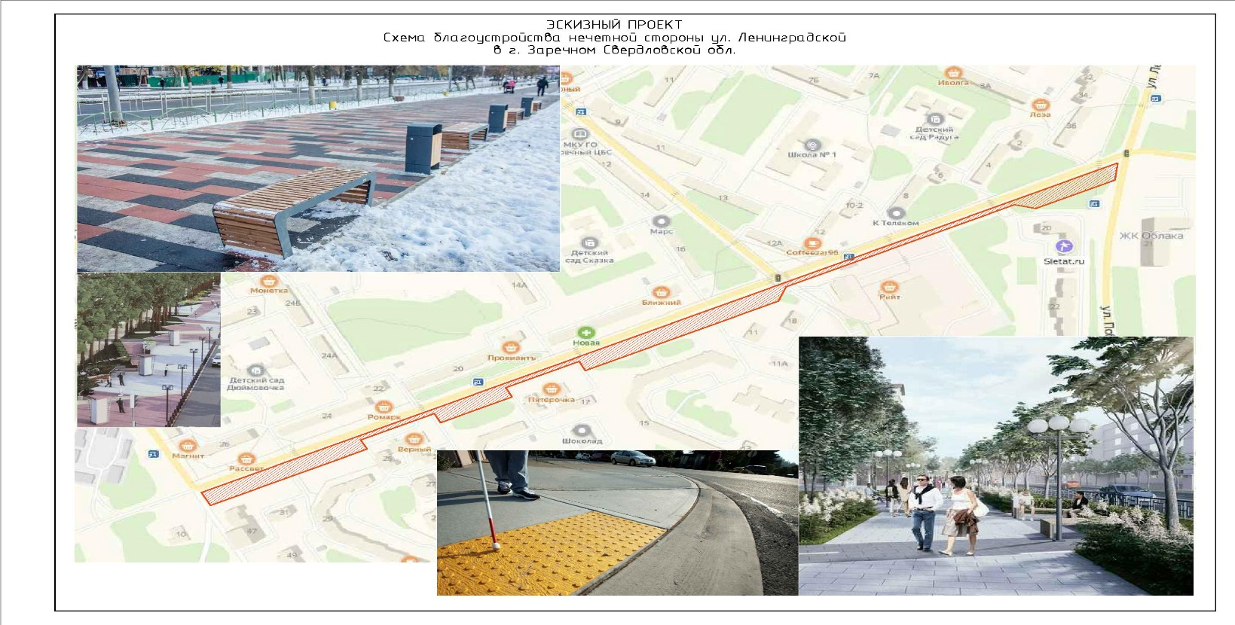

УТВЕРЖДЕН
распоряжением администрации
городского округа Заречный
от__29.01.2020___ № ___22-од___

«Об утверждении дизайн-проектов

по перечню общественных территорий, предлагаемых для рейтингового голосования в 2021 году»

Приложение № 2

Дизайн-проект благоустройства общественной территории «
«Лесопарковая зона между ул. Ленина и ул. Уральская с обустройством лыжно-роллерной трассы»
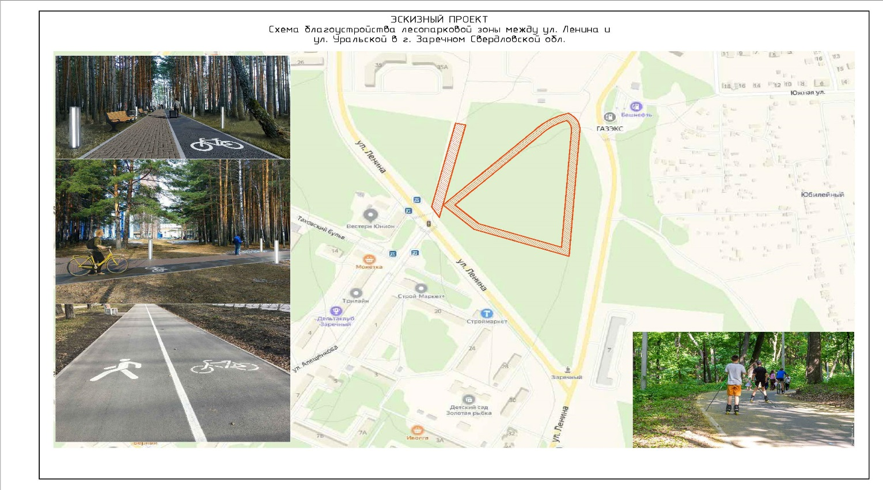

УТВЕРЖДЕН
распоряжением администрации
городского округа Заречный
от__29.01.2020___ № ___22-од___

«Об утверждении дизайн-проектов

по перечню общественных территорий, предлагаемых для рейтингового голосования в 2021 году»

Приложение № 3

Дизайн-проект благоустройства общественной территории
«Пешеходная зона ул. Курчатова (от Ленинградской до Кузнецова) с реконструкцией ступеней и устройством пандусов»
